Propiedades físicas de la materia | Propiedades químicas de la materia
Son aquellas que vemos a simple vista, el color, el estado químico, etc.  Los cambios son reversibles.  No afecta a la naturaleza de la materia.  Podemos medir magnitudes y predecirlas, al igual que podemos observar como en una reacción química el elemento no cambia.  Se mantienen sus propiedades originales de la sustancia, sus moléculas NO se modifican.  Ejemplos: Color, olor, sabor, ductibilidad, tenacidad, fusibilidad, dureza, elasticidad, maleabilidad, densidad, punto de ebullición, peso específico, conductividad eléctrica y conductividad térmica.  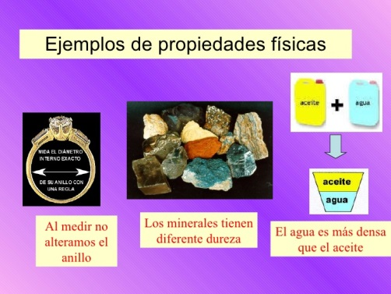 | Son las que no podemos ver, son a nivel atómico.  Son aquellas que se observan cuando la materia experimenta un cambio en su composición.  La sustancia se transforma en otras, debido a que los átomos que componen las moléculas se separan formando nuevas.  Ejemplos: Reactividad química, combustión, oxidación y reducción.

